

Ministério do Planejamento, Orçamento e Gestão
Secretaria de Logística e Tecnologia da Informação
Departamento de Governo Eletrônico
Ministério da Educação
Secretaria de Educação Profissional e Tecnológica
Rede Nacional de Pesquisa e Inovação
Projeto de Acessibilidade Virtual

Apresentação do Sistema
Metodologia de Desenvolvimento de Sistemas
Fase Visão
ASES-Web

Março de 2014
Ministério do Planejamento, Orçamento e Gestão
Secretaria de Logística e Tecnologia da Informação
Departamento de Governo Eletrônico
Ministério da Educação
Secretaria de Educação Profissional e Tecnológica
Rede Nacional de Pesquisa e Inovação em Tecnologias Digitais
Projeto de Acessibilidade Virtual

Apresentação do Sistema
Metodologia de Desenvolvimento de Sistemas
Fase Visão
ASES-Web

Março de 2014
Metodologia de Desenvolvimento de Sistemas
Acordo de Cooperação que entre si celebram o Ministério do Planejamento, Orçamento e Gestão (MP), representado pela Subsecretaria de Planejamento, Orçamento e Administração e o Ministério da Educação, representado pela Secretaria de Educação Profissional e Tecnológica (SETEC).

Desenvolvido por:
Núcleo de Acessibilidade Virtual do IFRS
Núcleo de Acessibilidade Virtual do IFCE
Núcleo de Acessibilidade Virtual do IFBaiano

A presente obra encontra-se licenciada sob a licença Creative Commons Atribuição-Uso não-comercial-Compartilhamento pela mesma licença 3.0 Brasil. Para visualizar uma cópia da licença, visite http://creativecommons.org/licenses/by-nc-sa/3.0/br/ ou mande uma carta para: Creative Commons, 171 Second Street, Suite 300, San Francisco, California, 94105, USA.
Sumário

1. Controle da Versão 5
2. Objetivo 5
3. Metas 5
4. Escopo 5
5. Descrição Geral 6
6. Restrições 6
7. Requisitos 6
7.1. Funcionais 6
7.2. Não Funcionais 6
7.3. Inversos 6
8. Diagrama de Atividade 7
9. Arquitetura do Sistema 7
10. Tecnologia Utilizada 8

Controle da Versão
Data | Versão | Descrição | Papel | Autor
13/05/2013 | 1.0.0 | Criação do documento | Bolsista | Eric Medeiros
17/05/2013 | 1.0.1 | Revisão do documento | Professor Orientador | Cayo Pabllo
20/05/2013 | 1.0.2 | Correção do documento | Bolsista | Eric Medeiros
23/11/2013 | 1.0.3 | Revisão do documento | Professor Orientador | Társio Cavalcante
17/03/2014 | 1.0.4 | Revisão do documento | Professor Orientador | Társio Cavalcante
20/03/2014 | 1.0.4 | Homologação do documento | Pesquisador Orientador | André Rezende

Objetivo
O Avaliador e Simulador de Acessibilidade de Sítios (ASES) é um software cujo propósito é auxiliar na construção de sítios que sejam acessíveis, a quaisquer pessoas, independente do seu tipo de deficiência e dispositivo de navegação.

METAS

Ser o primeiro software on-line a proporcionar a avaliação de acessibilidade de páginas web segundo as recomendações do e-MAG 3.0;

Proporcionar aos cidadãos avaliar e pontuar a acessibilidade de páginas de forma fácil e ágil;

Ajudar na melhoria do cenário da acessibilidade nas páginas de governo;

Facilitar o acesso das pessoas as páginas do governo.

Escopo
O ASES-Web consiste em um sistema computacional avaliador de acessibilidade que extrai o código HTML (url, arquivo, código fonte) de uma página Web e faz a análise do seu conteúdo, fundamentado em um conjunto de diretrizes de acessibilidade.

Descrição Geral
O Avaliador e Simulador de Acessibilidade de sítios (ASES) é um produto da parceria entre o Departamento de Governo Eletrônico e o Instituto Federal de Educação, Ciência e Tecnologia do Rio Grande do Sul (IFRS). O ASES tem como objetivo fornecer instrumentos que viabilizem a adoção da acessibilidade pelos órgãos do governo.

Restrições
O software possui distribuição em ambiente web e não faz alterações no sítio avaliado, sendo necessário que o usuário faça as mesmas de acordo com os resultados fornecidos.

REQUISITOS

Funcionais
6.1.1 Avaliar Acessibilidade informando uma url
Permite ao usuário avaliar a acessibilidade de uma página de acordo com as diretrizes e-MAG.
6.1.2 Avaliar Acessibilidade fornecendo um arquivo via upload
Permite ao usuário avaliar a acessibilidade de um arquivo de acordo com as diretrizes e-MAG.
6.1.3 Avaliar Acessibilidade de um código fonte
Permite ao usuário avaliar a acessibilidade de um código fonte de acordo com as diretrizes e-MAG.

Não Funcionais
Sistema deve ser Web.

Inversos
Não se aplica.

Diagrama de Atividade
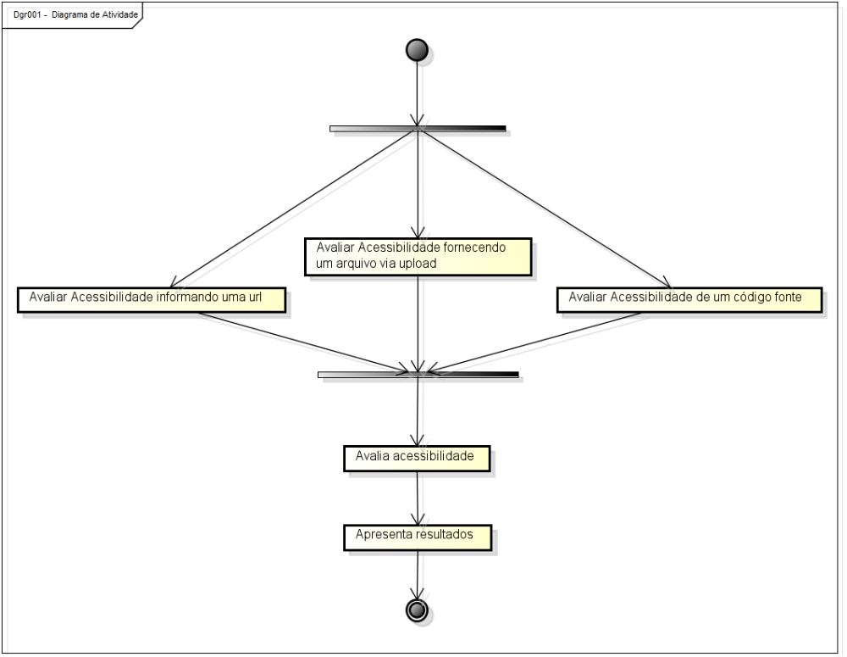
Figura 01 – Diagrama de atividade

Arquitetura do Sistema
O ASES-Web possui a arquitetura Model-view-controller (MVC). O MVC é um padrão de arquitetura de software, que consiste na separação entre os dados (Model) e o layout (View). O Model é tudo que envolve a logica de negocio, sem interferir na interface; a View é representação de saída do Model, ou seja a interface em si; e o Controller é usado para alimentar o Model quando ocorrem entradas na interface. Desta forma, alterações feitas no layout não afetam a manipulação de dados, e estes poderão ser reorganizados sem alterar o layout.
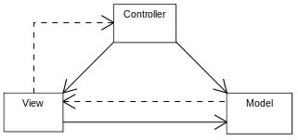
Figura 02 - Exemplo de arquitetura MVC

Tecnologia Utilizada
Adotado no desenvolvimento do ASES-Web os seguintes itens:
- Plataforma – Java 1.6;
- Servidor de aplicação – Tomcat 6x;
- Framework Web – VRaptor 3.x;
- Framework de Teste – Junit 4.x;
- Controle de Versão – Git + Github;
- Build e gerenciamento de dependências – Maven 3.x.

